■ Part 1 - Chapter 1

19p 연습문제10 : 속설 -> 속성

■ Part 1 - Chapter 2

29P 연습문제1 : 옳은 것을 -> 틀린 것을

31P 연습문제4: 올바른 것을 -> 틀린 것을 / 정답은 4번입니다.

37P : 그림 수정

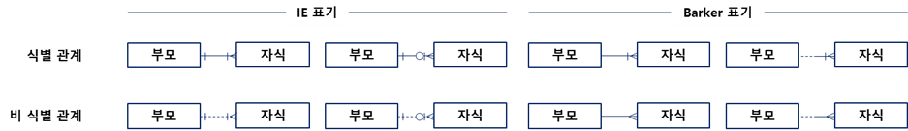

39P 연습문제 13 : 정답은 2번입니다.

40P 연습문제 15 : 문제 수정 및 보기 항목 다음과 같이 추가

|  |
| --- |
| 다음 데이터 모델링 관계에서 식별자 속성이 정확하게 표현된 것을 고르시오.  (1) 과목 정보가 입력되면 성적도 하나 이상의 정보가 입력되어야 한다.  (2) 학생 정보가 입력되어도 성적에 정보가 반드시 입력될 필요는 없다.  (3) 과목 정보와 학생 정보는 M:M의 관계다.  (4) 성적에는 과목 정보와 학생 정보가 중복되어 입력될 수 있다. |

42P 4번 문제 : 1번과 2번 보기가 바뀌었습니다.

42P 6번 문제 : 2번 보기에서 주문 상세 정보 -> 주문 상세 내역

■ Part 1 - Chapter 3

49P 연습문제6 해설 : FN -> NF

53p 연습문제11 : 그림 수정

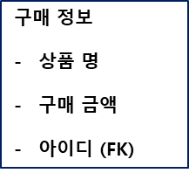 **->** 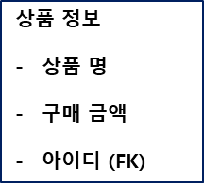

■ Part 2 - Chapter 1

72P 아래쪽 표 헤더 : 장점 -> 구문오류 종류, 단점 -> 설명

74P 표 아래, 연습문제7 : TRUCATE -> TRUNCATE

84P 연습문제23 해설 : ROCK -> LOCK

87P 그림 가장 아래 : RESUALT A -> RESULT A

■ Part 2 - Chapter 2

100P 연습문제11 해설 : FORM -> FROM

105P 문제1 보기2 : 각각 S001' -> 각각 'S001'

106P 문제5 SQL문장 : 주문 -> 주문 정보

■ Part 2 - Chapter 3

111P 연습문제2 표 헤더 : 주문 금액 -> 단가

112P 연습문제3 표 헤더 : 주문 금액 -> 단가

121P 아래에서 5번째 줄 : C1> BETWEEN -> C1 BETWEEN

121P 아래에서 3번째 줄 : C1> BETWEEN -> C1 BETWEEN

126P 연습문제20 : 고객 정보 테이블 그림 없음

|  |
| --- |
| SELECT * FROM 판매 정보  WHERE 단가=277 OR 단가=281 OR 단가=283 OR 단가=290 |

128P 문제1 표와 보기 표들 모두 주문 금액 -> 단가

128P 문제2 표 헤더 : 재고 -> 수량

129P 문제3 표 헤더 : 상세 주소 -> 상세 정보

131P 문제8 SQL SELECT절 : C01*C02 -> C01+C02

■ Part 2 - Chapter 4

144~159P EXTRACT(항목 FROM 날짜) -> EXTRACT(항목, 날짜)

134P 표 RTRIM의 MS-SQL 설명에서 단순 왼쪽 공백 제거 -> 단순 오른쪽 공백 제거

137P 연습문제2 문제지문 : 작성된 SQL 구문으로 가장 적절한 것을 고르시오 -> 다음 테이블에 대한 SQL 구문의 실행 결과를 기술하시오.

138P 연습문제4 해설 2번째 줄 : 내림차순인 ASC 코드를 -> 오름차순인 ASC 코드를

140P 연습문제6 지문 SQL 1 : 두 매개변수 사이 .(점) -> ,(콤마)

140P 연습문제6

-> ③ ‘CERTIFICATION FOR SQLD ‘, ‘CERTIFICATION FOR SQLD’

④ ‘CERTIFICATION FOR SQL ‘, ‘CERTIFICATION FOR SQLD’

140~141P 표 3번째 열 색상 누락되었습니다.

142P 표 2번째 열, 헤더빼고 위에서 6번째 줄 : SIGH(0) -> SIGN(0)

142P 표 2번째 열, 밑에서 4번째 줄 : CEIL(12,345) 콤마 -> CEIL(12.345) 점

142P 표 2번째 열, 밑에서 2번째 줄 : FLOOR(12,345) 콤마 -> FLOOR(12.345) 점

144P 연습문제 11 위 : 날짜 함수 -> 날짜

■ Part 3 - Chapter 1

166P 연습문제4 지문 SQL구문 2번째 줄 : COUNT([Color]) -> COUNT(색상)

167P 그림 위 SQL : SELECT V01 -> SELECT V1

184~186P : INOT -> INTO

189P 1번 오른쪽 그림 : 그림 수정

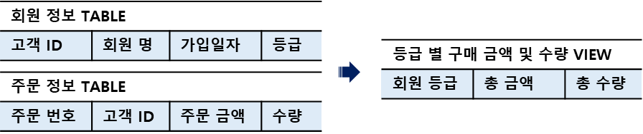

192P 9번 보기 (2), (4) JAMES의 값은 20000입니다.

■ Part 3 - Chapter 2

202P 가장 위 SQL문 : A.C01=B.C02S -> A.C01=A.C02

206P 연습문제9 그림 테이블 제목 : 주문 정보 -> 주문

210P 연습문제11 SQL문 3번째 줄 : CUBE -> GROUPING SETS

214P 2번 SQL문 2번째 줄 : SATRT -> START